**借力学院东风，助推教育教学**

受新冠肺炎疫情影响，开学至今全国各地一直在进行线上教学，教师经过一段时间线上教学探索，获得经验的同时，也有不少困惑，在大家茫然应对时，4月13、14日，大连教育学院初中14个学科的研训教师及时地对长海县学科教师进行了校本研修的线上培训。

4月13、14日各有7个学科市院研训教师通过学科群对我县各校初中老师进行了校本研修培训。首先由县研训教师组织学科教师针对前一段的线上教学进行了研讨，一是各校谈了近期线上教学的具体做法，并把本校的亮点与大家分享，同时也提出了自己的困惑，其次，各学科县研训教师进行了总结提炼，最后由市研训教师对疫情期间的网上授课给出了合理的建议，并对教师的困惑给出了解决的方法。市院研训教师要求各位教师对7、8年级老师应该结合本校实际情况把握好自己学生的上课进度，针对9年级复习教学，要根据学生近段的学习情况找准复习的起点，精准做好下阶段的复习策略。

本次培训恰似久旱逢甘露，解决了教师的燃眉之急，通过本次培训，大家对7、8年级下一阶段的线上教学和9年级的线下复习教学心中有了底，有了解决问题的策略，信心更足了。相信通过本次培训和广大教师的努力，一定会克服疫情带来的不利因素影响，做好下一阶段教育教学工作。

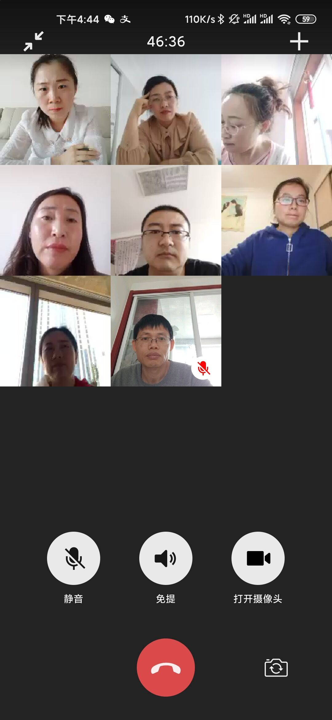

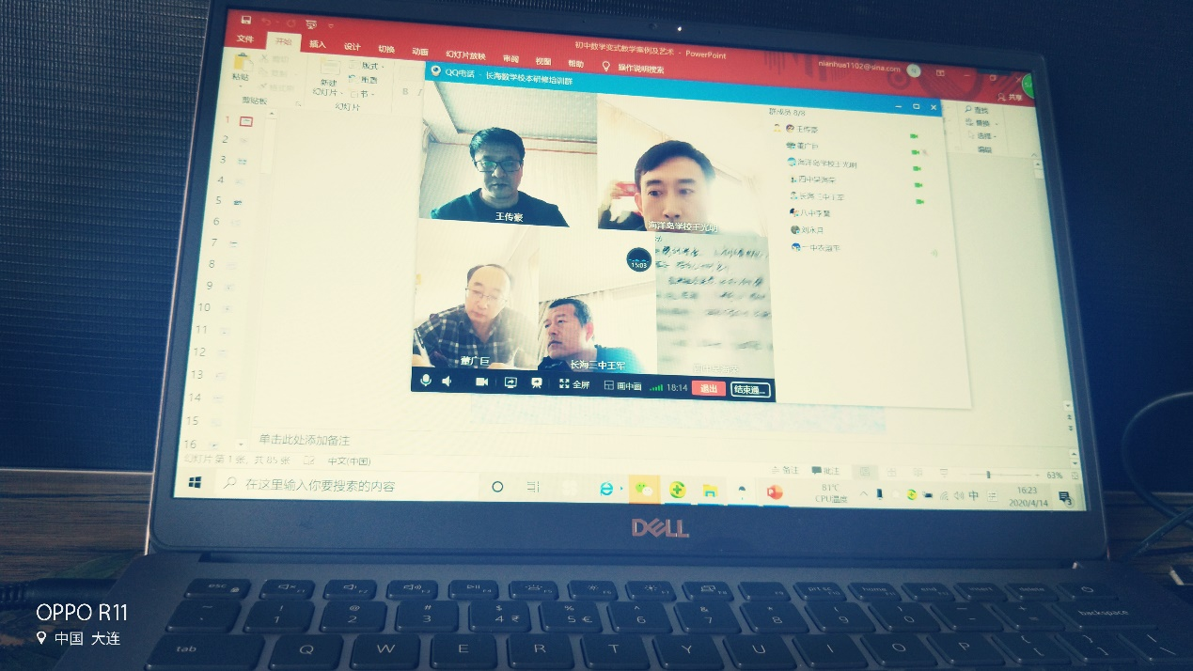

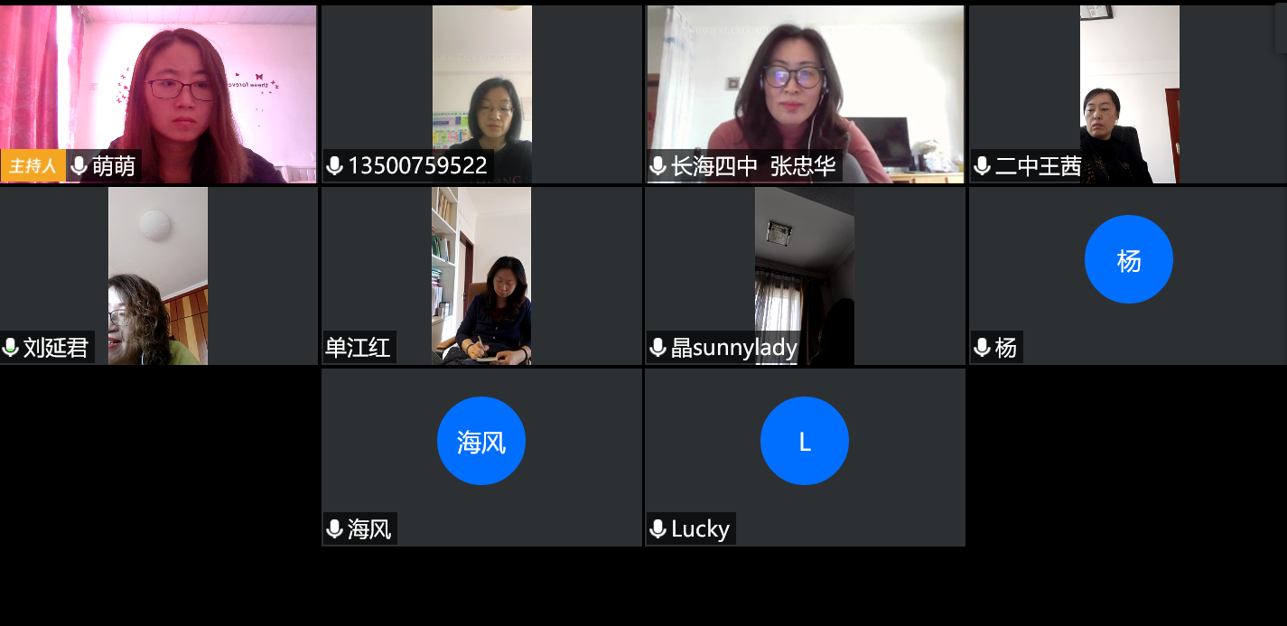

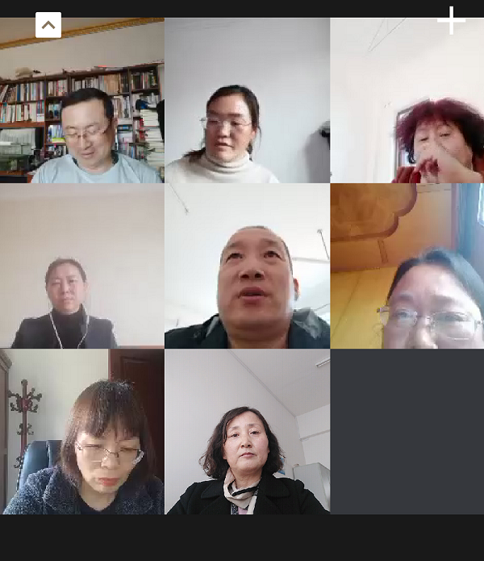

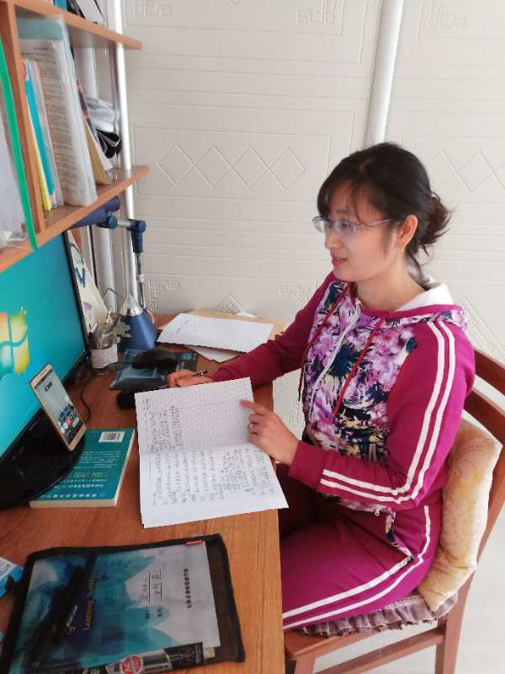

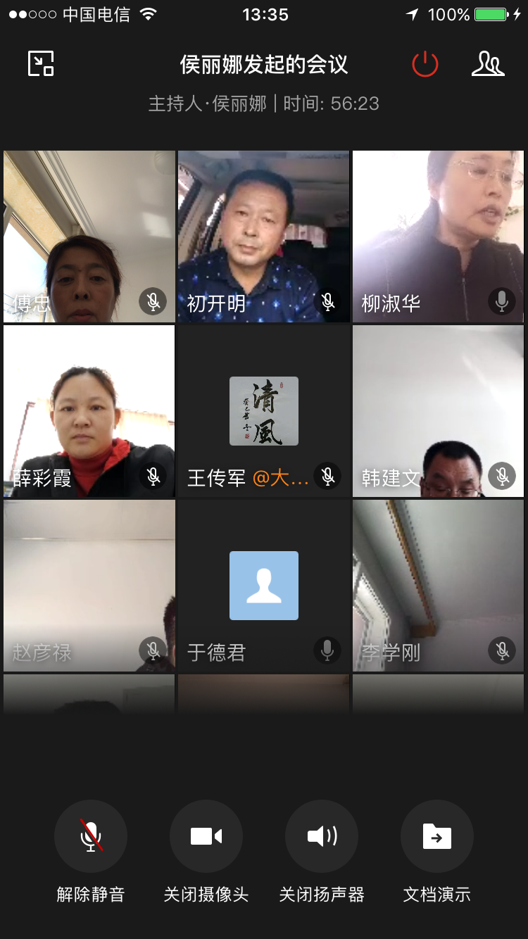

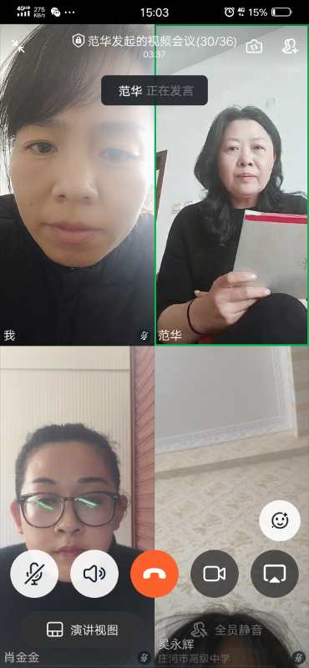

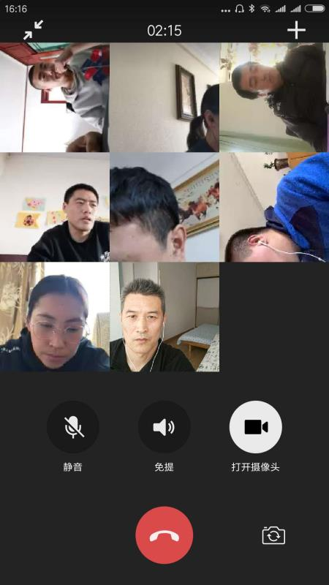

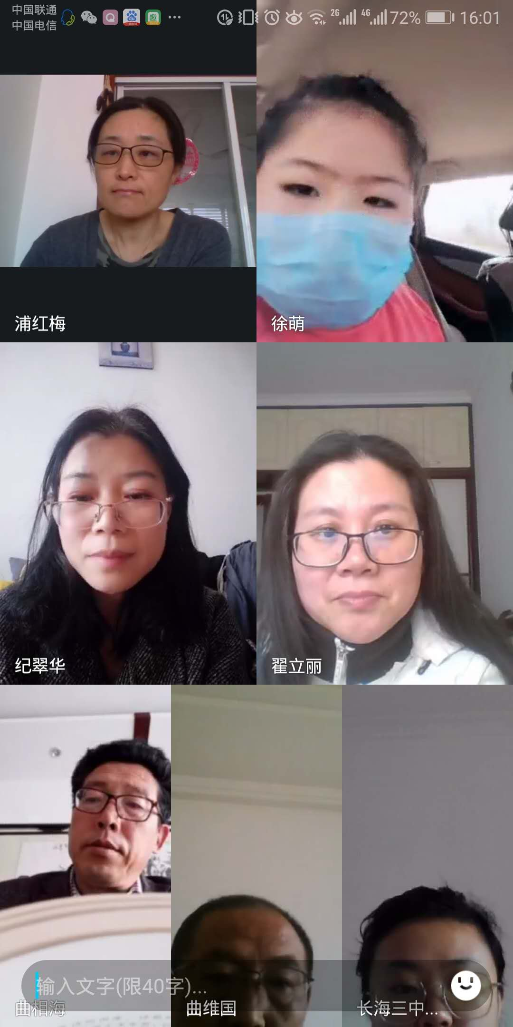

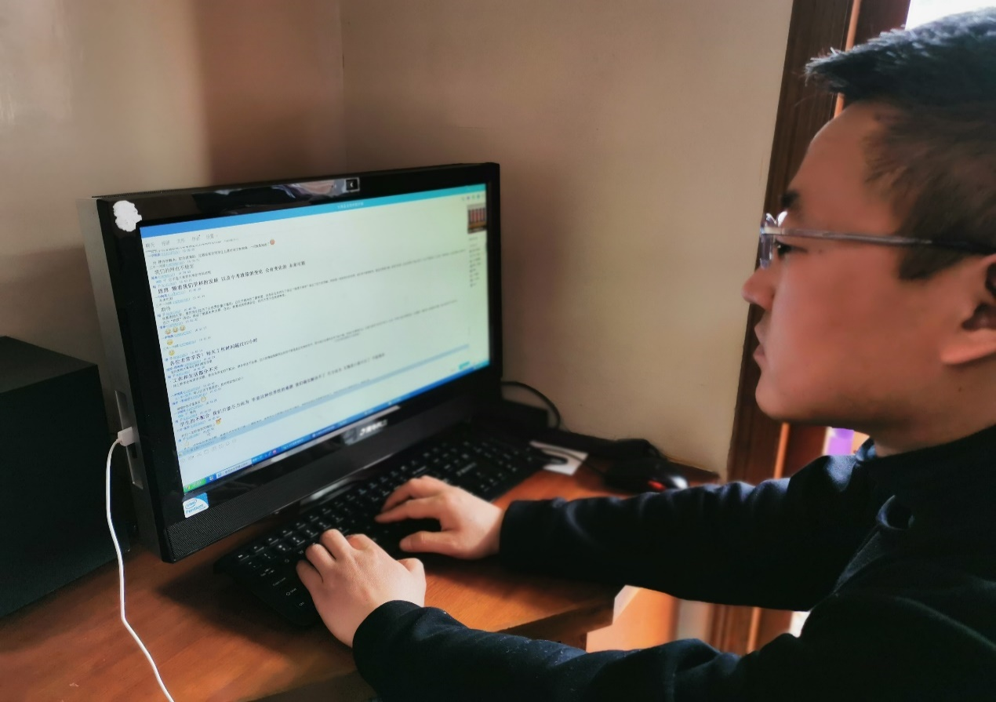

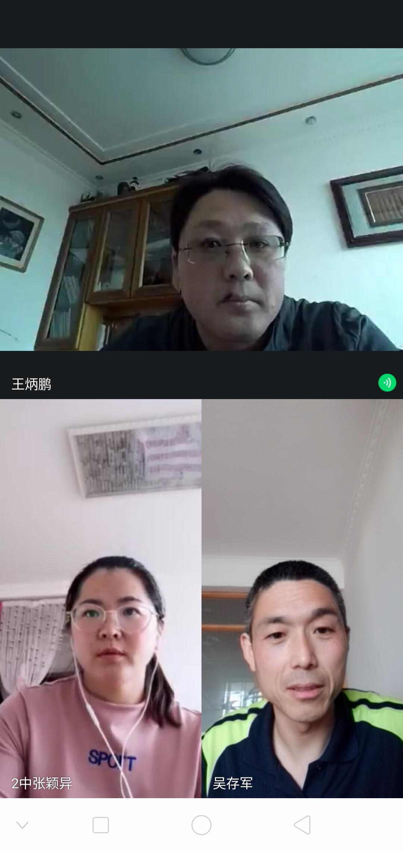

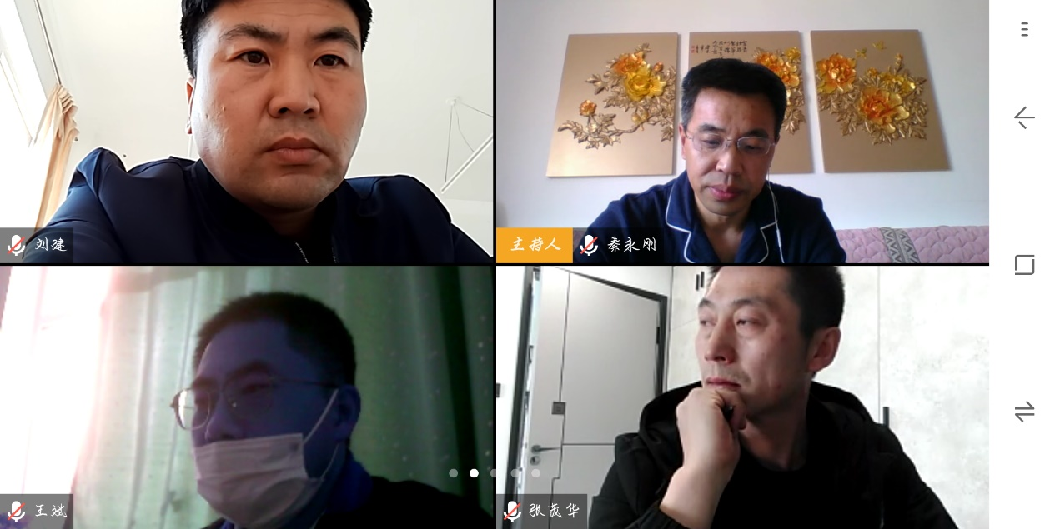

供稿：王传豪 摄影：各学科研训教师